THỰC HIỆN CÁC BIỆN PHÁP PHÒNG CHỐNG virus Coro
– Tiếp tục thực hiện theo sự chỉ đạo của phòng Giáo dục và Đào tạo huyện Tân Hồng, ngày 10/02 trường mẫu giáo Tân Hộ Cơ đã thành lập Ban chỉ đạo phòng chống dịch bệnh viêm đường hô hấp cấp do chủng mới virus Corona gây ra. Đồng chí Nguyễn Thị Lại– Hiệu trưởng nhà trường trực tiếp chỉ đạo.
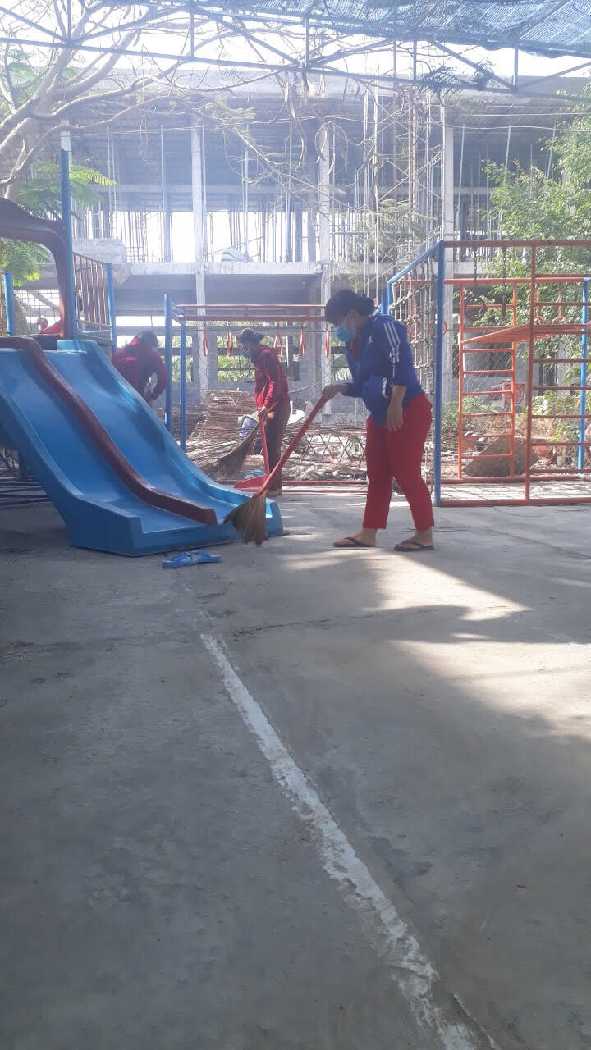
Cán bộ, giáo viên, nhân viên trường mẫu giáo Tân Hộ Cơ
thực hiện vệ sinh khu vực khuôn viên nhà trường.
Đứng trước tình hình dịch bệnh Corona đang diễn ra nhanh và phức tạp, trường đã khẩn trương thực hiện các biện pháp phòng chống dịch bệnh tại nhà trường.
Theo đó, nhà trường đã xây dựng kế hoạch phòng chống dịch bệnh và triển khai, phân công nhiệm vụ cụ thể tới từng thành viên cá nhân; trong đó nêu rõ trách nhiệm và những công việc cần phải thực hiện nhằm đảm bảo tốt nhất việc phòng tránh dịch bệnh.
Cụ thể, Ban chỉ đạo đã triển khai các hành động như: Gửi toàn bộ các kế hoạch, văn bản chỉ đạo của cấp trên về các biện pháp phòng chống dịch bệnh viêm đường hô hấp cấp do chủng mới của virus Corona tới email của từng lớp, dán các bảng thông báo, tuyên truyền tại góc.
Thực hiện tổng vệ sinh, tẩy rửa, sát trùng, khử khuẩn toàn bộ các khu vực trong và ngoài lớp học đặc biệt là những đồ dùng đồ chơi, bàn ghế, tay nắm cửa, đồ dùng ăn uống bằng dung dịch sát khuẩn cloramin B. Tiến hành thông thoáng toàn bộ lớp học, phát quang bụi rậm, khơi thông cống rãnh, thu gom rác thải đúng nơi quy định, xử lý triệt để loăng quăng bọ gậy, lau chùi rửa đồ chơi ngoài trời…
Hướng dẫn cán bộ giáo viên, nhân viên và học sinh các biện pháp phòng dịch như: Đeo khẩu trang hàng ngày đúng cách, ho – hắt xì phải che tay, rửa tay bằng xà phòng, dung dịch sát khuẩn ngay sau khi ho – hắt xì, súc miệng nước muối sau khi ăn, ăn uống đầy đủ dưỡng chất, ăn chín uống sôi; mặc trang phục giữ ấm cơ thể và vùng cổ, hạn chế đến những khu vực đông người, các khu chợ bán đồ tươi sống; không nên tiếp xúc với động vật và chất thải của động vật; hạn chế tiếp xúc với người bị bệnh viêm đường hô hấp cấp tính…
Sau đây là một số hình ảnh ghi nhận tại buổi tổng vệ sinh:
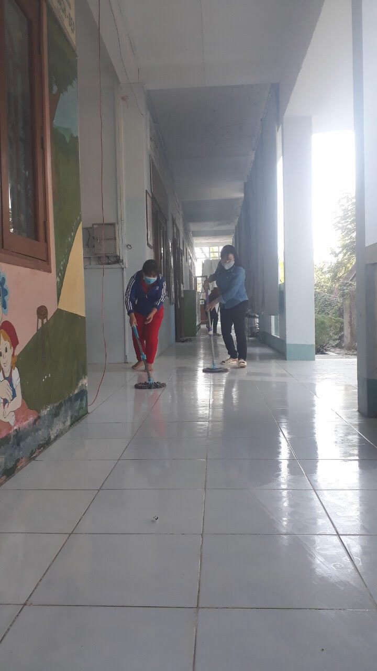
Tẩy rửa, sát trùng, khử khuẩn xung quanh phòng học.

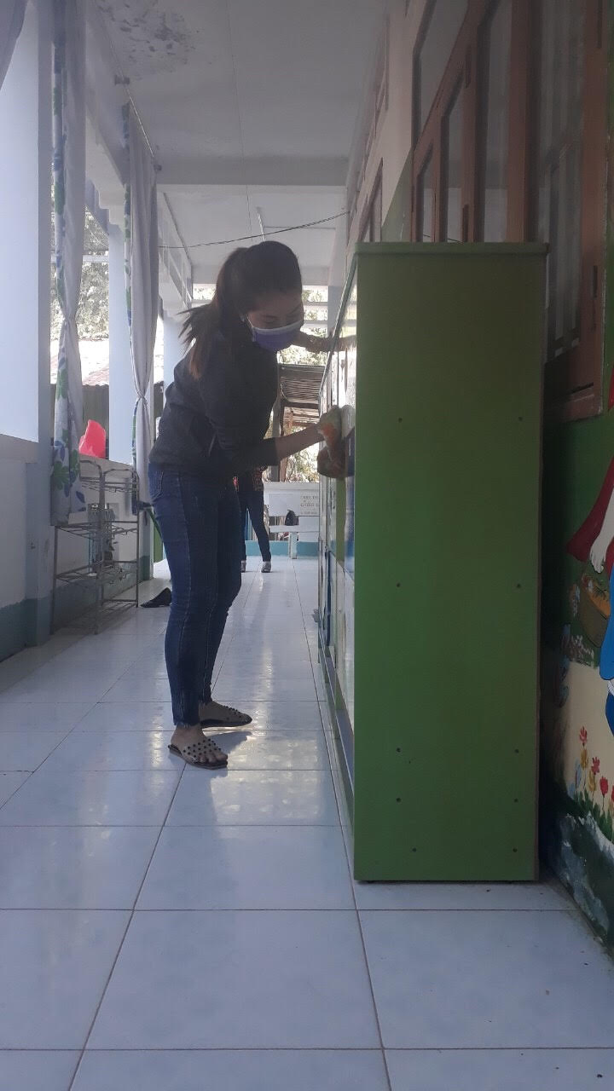
Vệ sinh, sắp xếp lại các phòng học
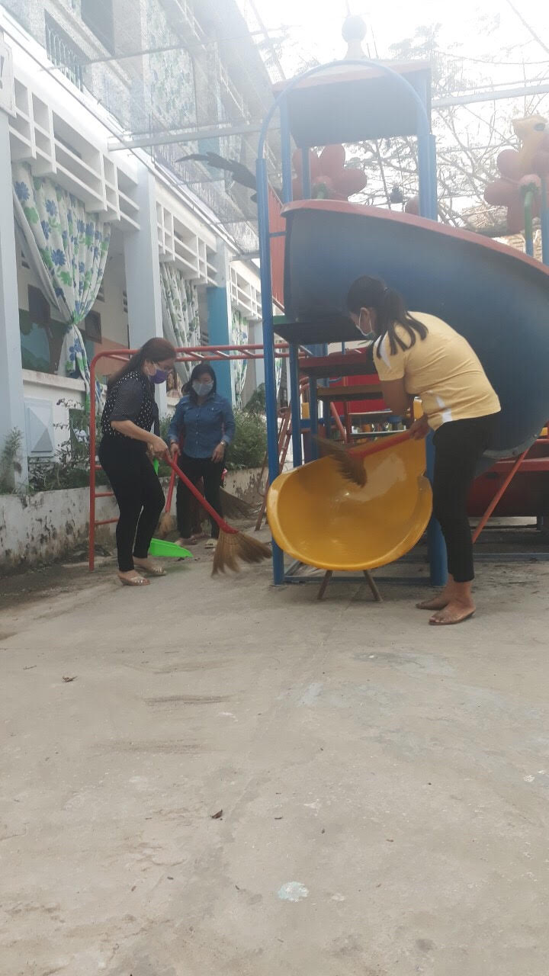

Vệ sinh đồ chơi ngoài trời

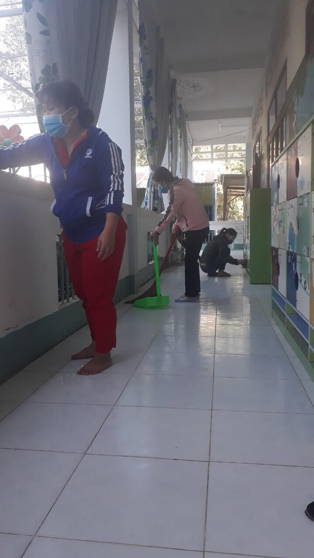

Tác giả: Nguyễn Thị Lại

